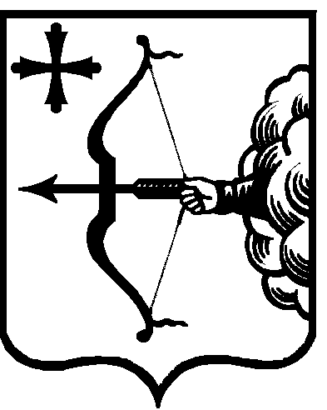
ПРАВИТЕЛЬСТВО КИРОВСКОЙ ОБЛАСТИ
ПОСТАНОВЛЕНИЕ
27.11.2019 |  |  | № | 598-П
г. Киров
О внесении изменений в постановление Правительства
Кировской области от 08.11.2013 № 234/736

Правительство Кировской области ПОСТАНОВЛЯЕТ:
- Внести в постановление Правительства Кировской области от 08.11.2013 № 234/736 «О Порядке представления администрациями муниципальных районов (городских округов) документов и материалов, необходимых для подготовки заключения о соответствии требованиям бюджетного законодательства Российской Федерации внесенного в представительный орган муниципального образования проекта местного бюджета на очередной финансовый год и плановый период» следующие изменения:
1.1. В заголовке к тексту, пунктах 1, 2 постановления и в заголовке прилагаемого Порядка представления администрациями муниципальных районов (городских округов) документов и материалов, необходимых для подготовки заключения о соответствии требованиям бюджетного законодательства Российской Федерации внесенного в представительный орган муниципального образования проекта местного бюджета на очередной финансовый год и плановый период слова «муниципальные районы (городские округа)» заменить словами «муниципальные образования», слова «на очередной финансовый год и плановый период» заменить словами «на очередной финансовый год (на очередной финансовый год и плановый период)» в соответствующем падеже.
1.2. Пункт 3 исключить.
2. Внести в Порядок представления администрациями муниципальных образований документов и материалов, необходимых для подготовки заключения о соответствии требованиям бюджетного законодательства Российской Федерации внесенного в представительный орган муниципального образования проекта местного бюджета на очередной финансовый год (на очередной финансовый год и плановый период) (далее – Порядок), утвержденный вышеуказанным постановлением, следующие изменения:
2.1. По всему тексту слова «муниципальные районы (городские округа)» заменить словами «муниципальные образования», слова «очередной финансовый год и плановый период» заменить словами «на очередной финансовый год (на очередной финансовый год и плановый период)» в соответствующем числе и падеже.
2.2. Пункт 3 изложить в следующей редакции:
«3. Для подготовки заключения администрации муниципальных образований не позднее 15 ноября текущего финансового года представляют в министерство финансов Кировской области на бумажных носителях с сопроводительным письмом, подписанным главой администрации муниципального образования, следующие документы и материалы:
3.1. Проект решения о бюджете муниципального образования на очередной финансовый год (на очередной финансовый год и плановый период) с приложениями.
3.2. Пояснительную записку к проекту решения о бюджете муниципального образования на очередной финансовый год (на очередной финансовый год и плановый период).
3.3. Методики (проекты методик) распределения межбюджетных трансфертов, выделяемых из бюджета муниципального района бюджетам поселений.
3.4. Расчеты распределения межбюджетных трансфертов, выделяемых из бюджета муниципального района бюджетам поселений.
3.5. Информацию о фонде оплаты труда работников органов местного самоуправления и муниципальных учреждений по форме, установленной министерством финансов Кировской области».
3. Настоящее постановление вступает в силу после его официального опубликования и распространяется на правоотношения, возникающие при составлении и исполнении бюджетов муниципальных образований, начиная с бюджетов на 2020 год (на 2020 год и на плановый период 2021 и 2022 годов).
Председатель Правительства
Кировской области А.А. Чурин

